2021年度
金川县交通局部门决算

目录
公开时间：2022年 8月29 日
第一部分 部门概况 - 4 -
一、基本职能及主要工作 - 4 -
（一）主要职能。 - 4 -
（二）2021年重点工作完成情况。 - 5 -
二、机构设置 - 8 -
第二部分 2021年度部门决算情况说明 - 6-
一、 收入支出决算总体情况说明 -7 -
二、 收入决算情况说明 - 7 -
三、 支出决算情况说明 - 7 -
四、财政拨款收入支出决算总体情况说明 - 7-
五、一般公共预算财政拨款支出决算情况说明 - 8 -
（一）一般公共预算财政拨款支出决算总体情况 - 8 -
（二）一般公共预算财政拨款支出决算结构情况 - 8 -
（三）一般公共预算财政拨款支出决算具体情况 - 8 -
六、一般公共预算财政拨款基本支出决算情况说明 - 9-
七、“三公”经费财政拨款支出决算情况说明 - 10 -
（一）“三公”经费财政拨款支出决算总体情况说明 - 10 -
（二）“三公”经费财政拨款支出决算具体情况说明 - 10-
八、政府性基金预算支出决算情况说明 - 11-
九、 国有资本经营预算支出决算情况说明 - 11 -
十、其他重要事项的情况说明 - 12 -
（一）机关运行经费支出情况 - 12 -
（二）政府采购支出情况 ..................................................................................................12
（三）国有资产占有使用情况 - 12 -
（四）预算绩效管理情况。 - 12-
第三部分 名词解释 - 13 -
第四部分 附件 - 19 -
2021年部门整体支出绩效评价报告………………………………- 20-
第五部分 附表 - 21 -
一、收入支出决算总表 - 21-
二、收入决算表 - 21 -
三、支出决算表 - 21 -
四、财政拨款收入支出决算总表 - 21 -
五、财政拨款支出决算明细表 - 21 -
六、一般公共预算财政拨款支出决算表 - 21 -
七、一般公共预算财政拨款支出决算明细表 - 21-
八、一般公共预算财政拨款基本支出决算表 - 21-
九、一般公共预算财政拨款项目支出决算表 - 21 -
十、一般公共预算财政拨款“三公”经费支出决算表 - 21-
十一、政府性基金预算财政拨款收入支出决算表 - 21-
十二、政府性基金预算财政拨款“三公”经费支出决算表 - 21-
十三、国有资本经营预算财政拨款支出决算表 - 21-
十四、国有资本经营预算财政拨款支出决算表 -21-

第一部分 部门概况

一、基本职能及主要工作

（一）主要职能。
1、办公室承担机关日常事务管理工作，协调机关各股室工作关系，组织重要会议；负责会议报告和综合性文稿的起草。负责文秘、宣传报道、政务信息、信访、调研、督查、督办、档案、保密和目标管理考核等工作。负责局机关和所属事业单位的机构编制和人事管理及教育培训等工作。承办局领导交办的其他事宜。
2、计划财务股：负责全县交通运输行业财务管理和预算资金的管理工作，承办公路、水路行业投融资办法以订工作，负责财政、税收、信贷等协调工作；负责局机关预算的编制、国有资产管理工作，负责内部审计工作，负责局机关物资采购工作；承办级领导交办的其他事宜。
3、安全运输管理股：承办交通运输法律、法规和规章的宣传贯彻；承担相关行政执法、执法监督、行政复议、行政诉讼工作；承担全县综合运输市场体系建设和监督管理工作；组织客货运输市场调查，镇分析、预测交通宏观经济运行情况。
4、农村公路公路办公室：负责全县农村公路养护公路工作，制定农村公路养护公路规章制度、技术政策和技术规范要求，负责监督指导农村公路养护公路工作，对全县农村公路养护公路情况进行检查考核，负责管理使用各种养护机具车辆。
5、道桥工程管理站：按照州有关行业务要求，组织实施全县公路建设养护以及大中修工程和水毁恢复工程的管理工作，确保我县公路建设、养护工作健康有序发展，负责贯彻公路行业宣传和管理，维护我县公路路产路权；负责办理全县公路建设、养护以及大中修工程和水毁恢复工程的结算，指导管理全州重点项目的工程结算，确保我州公路建设资金发挥应有的作用。

（二）2021年重点工作完成情况。
一是抓好收支预算执行。编好收支预算，依法组织收入，加强支出管理。二是促进经济稳定增长。推进供给侧结构性改革，推进全面创新改革试验，加大重点基础设施投入，促进产业转型升级，推进新型城镇化。三是大力推进脱贫攻坚。做好脱贫攻坚资金保障，继续推进涉农资金整合试点，推进“四项基金”有效运行，拓宽贫困人口增收渠道。四是促进民生社会事业发展。持续加大民生投入，足额筹措十项民生工程，支持教育、养老、医药卫生等方面社会事业发展。五是推进绿色发展。加大污染防治支持力度，支持加强生态建设，支持发展绿色低碳循环经济。六是深化财税体制改革。继续深化税制改革，加快财政管理体制改革，深化预算管理制度改革，加快转变财政支持发展方式。七是加强政府债务管理。全面编制政府债务收支预算，强化债务风险防控，推进融资平台公司规范转型，加快推进存量债务置换，做好政府债券发行管理工作。八是强化财政管理监督。加快法治财政建设，强化财政基础管理，严肃财经纪律。九是推进从严管党治党。加强干部队伍建设，加强党风廉政建设，加强系统党的建设。
- 机构设置
1．机构情况：我局2021年有1个机构，无增减变动。
2．人员情况：总编制 31名,其中:行政编制 8名,事业编制 21名，机关工勤1名，事业工勤 1名，在职人员总数 ,31名。

第二部分 2021年度部门决算情况说明

一、收入支出决算总体情况说明
2021年度财政拨款收入总决算8197.15万元与2020年财政拨款收入总决算13973.93万元相比减少5776.78万元。
2021年度财政拨款支出总决算8197.15万元与2020年财政拨款支出总决算13973.93万元相比相比减少5776.78万元。
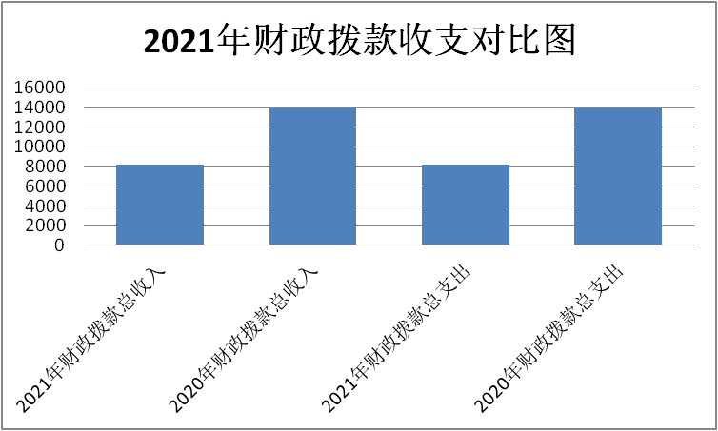

二、收入决算情况说明
2021年度收入预算安排444.34万元，其中：一般公共预算财政拨款收入444.34万元,比2020年收支预算总数增加23.32万元，主要原因是2021年调资；社会保障和就业财政拨款收入72.39万元比2020年增加4.04万元，医疗卫生财政拨款收入28.3万元比2020年增加2.18万元，原因为人员增加等；住房保障财政拨款收入33.5万元比2020年增加1.9万元，原因为人员调资等。

三、支出决算情况说明
2021年度财政拨款支出总决算8197.15万元与2020年财政拨款支出总决算13973.93万元相比相比减少5776.78万元。
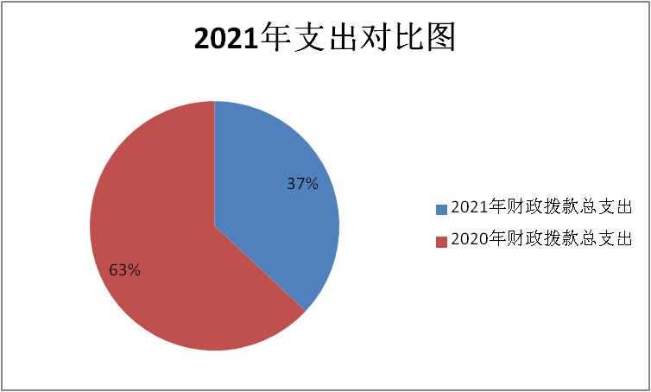

四、财政拨款收入支出决算总体情况说明
2021年度收入预算安排444.34万元，其中：一般公共预算财政拨款收入444.34万元,比2020年收支预算总数增加23.32万元，主要原因是2021年调资；社会保障和就业财政拨款收入72.39万元比2020年增加4.04万元，医疗卫生财政拨款收入28.3万元比2020年增加2.18万元，原因为人员增加等；住房保障财政拨款收入33.5万元比2020年增加1.9万元，原因为人员调资等。

五、一般公共预算财政拨款支出决算情况说明

（一）一般公共预算财政拨款支出决算总体情况
2021年一般公共预算财政拨款支出8197.15万元，占本年总支出的100%。与2020年相比，一般公共预算财政拨款支出减少5776.78万元。减少70%。主要原因是当年拨付的项目资金少。

（二）一般公共预算财政拨款支出决算结构情况
2021年一般公共预算财政拨款支出8197.15万元，主要用于以下方面:农林水支出（类）5074.91万元，占61.91%；灾害防治及应急管理支出（类）200万元，占,2.44%；其他支出（类）270万元，占,3.29%；交通运输支出（类）2518.68万元，占30.73%；社会保障和就业支出（类）62.86万元，占0.77%；卫生健康支出（类）26.43万元，占0.32%；住房保障支出（类）44.26万元，占0.54%。
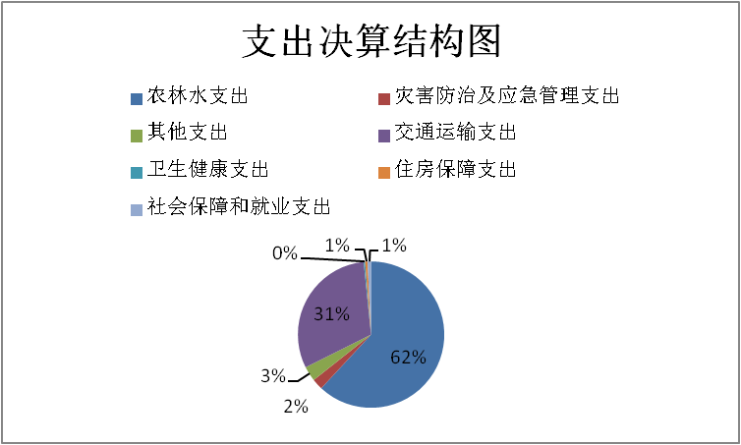

（三）一般公共预算财政拨款支出决算具体情况
2021年一般公共预算支出决算数为8197.15万元，完成预算100%。其中：
1. 交通运输支出（类）：支出决算数为2518.68万元，完成预算100%。
2. 农林水支出（类）：支出决算数为5074.91万元，完成预算100%。
3. 社会保障和就业（类）: 支出决算为62.86万元，完成预算100%。
4. 卫生健康支出:支出决算为26.43万元，完成预算100%。
5.住房保障（类）：支出决算为44.26万元，完成预算100%。
6. 农林水支出（类）5074.91万元，完成预算100%。
7. 灾害防治及应急管理支出（类）200万元，完成预算100%。
8. 其他支出（类）270万元，完成预算100%。

六、一般公共预算财政拨款基本支出决算情况说明
2021年一般公共预算财政拨款基本支出8197.15万元，其中：
人员经费588.75万元，主要包括：基本工资115.69万元、津贴补贴71.8万元、奖金2.69万元、绩效工资96.1万元、机关事业单位基本养老保险缴费40.63万元、职业年金缴费22.23万元、其他社会保障缴费6.78万元、职工基本医疗保险缴费18.33万元、公务员医疗补助缴费3万元、住房公积金44.26万元、生活补助15.3万元、抚恤金11.89万元、奖励金140.06万元。
日常公用经费40.75万元，主要包括：办公费20.19万元、印刷费2.38万元、手续费0.14万元、电费3万元、邮电费3.5万元、差旅费6.54万元、公务用车运行维护费5万元。

七、“三公”经费财政拨款支出决算情况说明

（一）“三公”经费财政拨款支出决算总体情况说明
2021年“三公”经费财政拨款支出决算为5万元，完成预算100%。预算数 5万元，决算 5万元 ，无增减。

（二）“三公”经费财政拨款支出决算具体情况说明
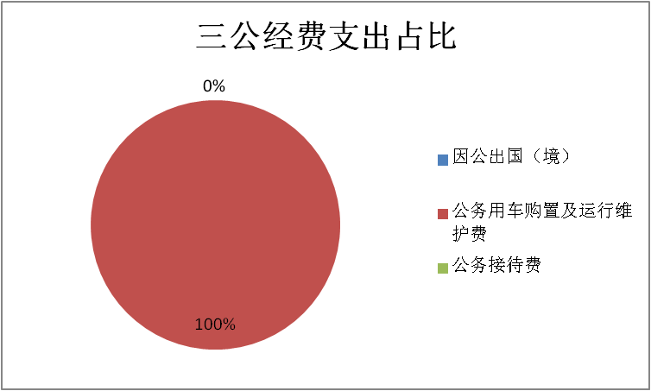
2021年“三公”经费财政拨款支出决算中，因公出国（境）费支出决算0万元，占0%；公务用车购置及运行维护费支出决算5万元，占100%；公务接待费支出决算0万元，占0%。具体情况如下：

1.公务用车购置及运行维护费支出5万元,完成预算100%。公务用车购置及运行维护费支出决算比2020年减少0.72万元，下降12.59%。主要原因是受疫情影响，公务出差次数减少，同时公务用车运行费下降。
2.公务接待费支出0万元，完成预算100%。公务接待费支出决算比2020年减少0万元，下降0%。主要原因是无公务接待费。
3.因公出国（境）费支出0万元。

八、政府性基金预算支出决算情况说明
2021年政府性基金预算拨款支出0万元。
- 国有资本经营预算支出决算情况说明
2021年国有资本经营预算拨款支出0万元。

十、其他重要事项的情况说明

（一）机关运行经费支出情况
2021年，机关运行经费支出31.75万元，比2020年增加19.84万元，增加166.65%。主要原因是2021年人员变动

（二）政府采购支出情况
2021年，采购支出总额0万元，其中：政府采购货物支出0万元、政府采购工程支出0万元、政府采购服务支出0万元。授予中小企业合同金额0万元，占政府采购支出总额的0%，其中：授予小微企业合同金额0万元，占政府采购支出总额的0%。

（三）国有资产占有使用情况
截至2021年12月31日，我办有公务用车辆3辆，均为一般公务用车；无单价50万元以上通用设备，无单价100万元以上专用设备。

（四）预算绩效管理情况。
1.概述项目绩效目标完成情况。
按照预算绩效管理要求，本部门对2021年一般公共预算项目支出开展了绩效目标管理，共编制绩效目标4个，涉及财政资金8197.15万元，覆盖率达到75%。
2.部门整体支出绩效自评开展情况。
按照预算绩效管理要求，本部门对2021年整体支出开展绩效自评，自评得分90分，存在问题：一是预算经费支出进度缓，特别是中央政法转移支付资金；二是部门预算、决算上报效率有待提高。下一步改进措施：一是加快完善部门财务规章制度建设；二是加强会计核算和财务管理能力；三是加强与县财政局相关科室对接工作，提升工作效率。

1、评价结论
部门预算执行情况良好，无不良记录及违规违纪行为，预算支出和决算支出基本情况相符。

2、存在问题
一是预算经费支出进度较快；二是部门决算上报处理效率还需继续提升。

3、改进建议
加快完成机关财务管理规章制度建设、加强会计核算和财务管理能力，及时与财政局相关科室对接工作，提升工作效率。

第三部分 名词解释

1.财政拨款收入：指县级财政当年拨付的资金。
2.年初结转和结余：指以前年度尚未完成、结转到本年按有关规定继续使用的资金。
3. 一般公共服务201（类）党委办公厅（室）及相关机构事务31（款）行政运行01（项）：指反映行政人员的基本支出。
4.一般公共服务201（类）其他一般公共服务99（款）其他一般公共服务99（项）：指反映县级领导全州绩效考核后的目标奖。
5.社会保障和就业208行政事业单位离退休05机关事业单位基本养老保险缴费支出05：指机关事业单位实施养老保险制度由单位缴纳的基本养老保险费支出。
6.社会保障和就业208行政事业单位离退休05机关事业单位职业年金缴费支出06：指机关事业单位实施养老保险制度由单位缴纳的职业年金支出。
7.医疗卫生与计划生育支出210医疗保障05行政单位医疗01：指行政单位基本医疗保险缴费。
8.住房保障支出221住房改革支出02住房公积金01：指反映行政事业单位按人力资源和社会保障部、财政部规定的基本工资和津贴补贴以及规定比例为职工缴纳的住房公积金。
9.其他支出229其他支出99其他支出01：指其他不能划分到具体功能科目中的支出项目。
10.年末结转和结余：指本年度或以前年度预算安排、因客观条件发生变化无法按原计划实施，需延迟到以后年度按有关规定继续使用的资金。
11.基本支出：指为保障机构正常运转、完成日常工作任务而发生的人员支出和公用支出。
12.项目支出：指在基本支出之外为完成特定行政任务和事业发展目标所发生的支出。
13.“三公”经费：纳入县级财政预决算管理的“三公”经费，是指部门用财政拨款安排的因公出国（境）费、公务用车购置及运行费和公务接待费。其中，因公出国（境）费反映单位公务出国（境）的国际旅费、国外城市间交通费、住宿费、伙食费、培训费、公杂费等支出；公务用车购置及运行费反映单位公务用车车辆购置支出（含车辆购置税）及租用费、燃料费、维修费、过路过桥费、保险费、安全奖励费用等支出；公务接待费反映单位按规定开支的各类公务接待（含外宾接待）支出。
14.机关运行经费：为保障行政单位（含参照公务员法管理的事业单位）运行用于购买货物和服务的各项资金，包括办公及印刷费、邮电费、差旅费、会议费、福利费、日常维修费、专用材料及一般设备购置费、办公用房水电费、办公用房取暖费、办公用房物业管理费、公务用车运行维护费以及其他费用。

第四部分 附件

金川县交通运输局
2021年部门整体支出绩效评价报告

我单位对2021年全年部门整体支出绩效进行了全面综合评价。现将有关情况报告如下：
一、部门概况
（一）机构组成
机构情况：我局2021年有1个机构，无增减变动。
（二）机构职能
1、办公室承担机关日常事务管理工作，协调机关各股室工作关系，组织重要会议；负责会议报告和综合性文稿的起草。负责文秘、宣传报道、政务信息、信访、调研、督查、督办、档案、保密和目标管理考核等工作。负责局机关和所属事业单位的机构编制和人事管理及教育培训等工作。承办局领导交办的其他事宜。
2、计划财务股：负责全县交通运输行业财务管理和预算资金的管理工作，承办公路、水路行业投融资办法以订工作，负责财政、税收、信贷等协调工作；负责局机关预算的编制、国有资产管理工作，负责内部审计工作，负责局机关物资采购工作；承办级领导交办的其他事宜。
3、安全运输管理股：承办交通运输法律、法规和规章的宣传贯彻；承担相关行政执法、执法监督、行政复议、行政诉讼工作；承担全县综合运输市场体系建设和监督管理工作；组织客货运输市场调查，镇分析、预测交通宏观经济运行情况。
4、农村公路公路办公室：负责全县农村公路养护公路工作，制定农村公路养护公路规章制度、技术政策和技术规范要求，负责监督指导农村公路养护公路工作，对全县农村公路养护公路情况进行检查考核，负责管理使用各种养护机具车辆。
5、道桥工程管理站：按照州有关行业务要求，组织实施全县公路建设养护以及大中修工程和水毁恢复工程的管理工作，确保我县公路建设、养护工作健康有序发展，负责贯彻公路行业宣传和管理，维护我县公路路产路权；负责办理全县公路建设、养护以及大中修工程和水毁恢复工程的结算，指导管理全州重点项目的工程结算，确保我州公路建设资金发挥应有的作用。
（三）人员概况
人员情况：总编制 31名,其中:行政编制 8名,事业编制 21名，机关工勤1名，事业工勤 1名，在职人员总数 ,31名。
二、2021年财政资金当年收支情况
- 收入情况
2021年度财政拨款收入总决算8197.15万元与2020年财政拨款收入总决算13973.93万元相比减少5776.78万元。
- 支出情况
2021年度财政拨款支出总决算8197.15万元与2020年财政拨款支出总决算13973.93万元相比相比减少5776.78万元。
- 2021年财政支出管理情况
（一）预算编制情况
我单位严格按照县级部门预算编制通知和有关要求，按时完成基础库、项目库报送工作，按时完成2020、2021年预算编制工作，并及时提交部门预算草案。按规定编制政府采购预算，预算编制全面、科学。
（二）执行管理情况
2021年度“三公”经费财政拨款支出决算中，因公出国（境）费0万元；公务用车购置及运行维护费支出决算5万元，占100%；公务接待费支出决算0万元。
（三）综合管理情况
我单位认真贯彻落实中央、省、州、县相关文件精神，内控上厉行节约，严格控制因公出国（境）费用、会议费、车辆购置及运行费用和公务接待经费。
我单位财务管理制度健全，执行制度严格合规，会计核算符合相关规定，资金专款专用，资金支付依据和开支标准合法合规，严格执行政府采购，并依法接受财政监督。
（四）整体绩效
我单位深入贯彻落实“全面实施绩效管理”的要求，努力提升本单位绩效预算管理业务水平。主动公开绩效结果，加大资金使用效率，提升政府管理水平。截至目前，我单位项目支出进度未过半，主要原因为专项资金上半年均处于项目进程实施中，资金尚未支付。
- 评价结论及建议
- 评价结论
综上所诉，扣除不存在的评价指标分值,总分为100分，部门预算支出绩效自评得分95分。
- 存在的问题
今年上半年，由于上半年重点在实现人员经费支出、日常经费正常支付、项目组织实施等方面，大多项目都还处于实施阶段，资金尚未支付，造成财政资金支出进度过慢。
（三）改进建议
在今后的工作中，切实加强财务管理，加快财政资金支出进度：一是继续加强财务管理，严把支出审核关。严格执行国库集中支付、公务卡等相关管理制度，规范各项支出审核，严防超支，不断促进财务管理的法制化、科学化、合理化运行。二是进一步加强预算监管，强化预算执行。三是继续加大项目实施力度，加快支出进度。

第五部分 附表

一、收入支出决算总表

二、收入决算表

三、支出决算表

四、财政拨款收入支出决算总表

五、财政拨款支出决算明细表

六、一般公共预算财政拨款支出决算表

七、一般公共预算财政拨款支出决算明细表

八、一般公共预算财政拨款基本支出决算表

九、一般公共预算财政拨款项目支出决算表

十、一般公共预算财政拨款“三公”经费支出决算表

十一、政府性基金预算财政拨款收入支出决算表

十二、政府性基金预算财政拨款“三公”经费支出决算表

十三、国有资本经营预算财政拨款支出决算表

十四、国有资本经营预算财政拨款支出决算表

